
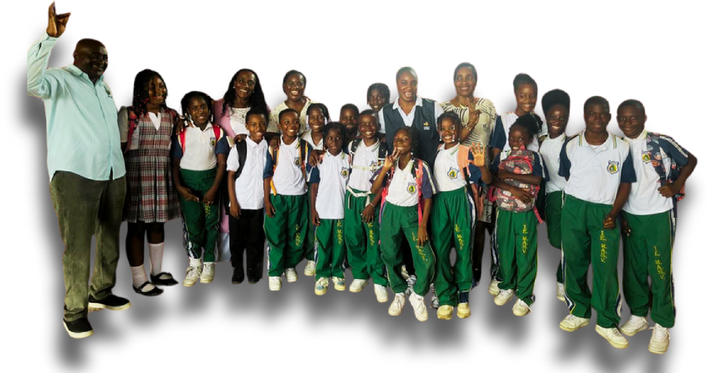
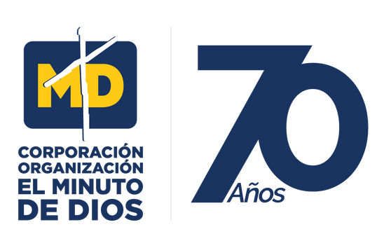
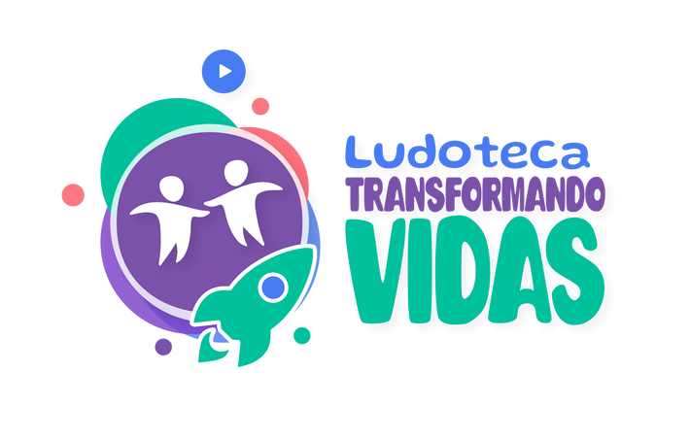
2
do INFORME GLOBAL GIVING

LUDOTECA TRASNFORMANDO
VIDAS QUIBDÓ

LUDOTECA COMUNITARIA TRANSFORMANDO VIDAS QUIBDÓ
INFORME DE AVANCES DEEJECUCIÓN DEL PROYECTO
“LUDOTECA INSTITUCIÓN EDUCATIVA SANTA COLOMA”
AVANCE ADMINISTRATIVO
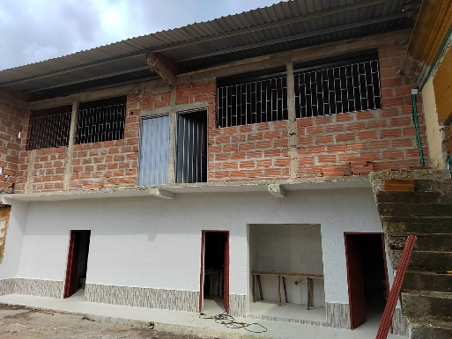
En el marco de la ejecución del proyecto de reconstrucción de las aulas destinadas a la Ludoteca de la Institución Educativa Santa Coloma, se han cumplido de manera eficiente y dentro de los plazos establecidos las gestiones administrativas necesarias para garantizar el avance del proyecto. En primer lugar, se formalizó la suscripción del convenio con la entidad cooperante, la cual se comprometió a financiar los recursos requeridos para la ejecución de las obras. El aporte financiero correspondiente fue transferido y recibido oficialmente por la Corporación el día miércoles 25 de junio de 2025, cumpliendo con los procedimientos establecidos para la gestión de fondos.
Con la recepción de los recursos, se dio inicio al proceso de convocatoria para la contratación de la mano de obra y la selección de proveedores de materiales. Este proceso se ha llevado a cabo conforme a los lineamientos internos de la Corporación, asegurando la transparencia, la competencia y el cumplimiento de los requisitos legales y técnicos. La fase final del proceso incluirá la conformación del comité interno, encargado de evaluar y seleccionar a los contratistas y proveedores, garantizando que tanto los trabajos de construcción como los materiales utilizados cumplan con los estándares de calidad y los plazos de ejecución establecidos para la obra.

AVANCE TÉCNICO
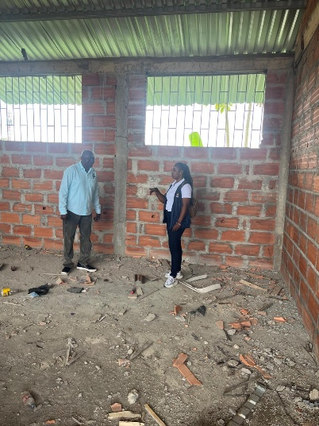
En coordinación con la Institución Educativa Santa Coloma, se realizó la recepción formal del área de trabajo por parte de la Corporación, asegurando la disposición total del espacio para el desarrollo de las actividades constructivas. En este sentido, la institución facilitó un área destinada al almacenamiento de materiales y a la instalación del campamento para el equipo de trabajadores, lo cual optimizará la ejecución de las labores, garantizando un proceso ordenado y eficiente.
Adicionalmente, en las reuniones sostenidas con el rector de la institución, se establecieron los horarios de trabajo, con el fin de evitar interferencias con las jornadas educativas y minimizar cualquier posible impacto sobre el normal desarrollo de las actividades académicas.
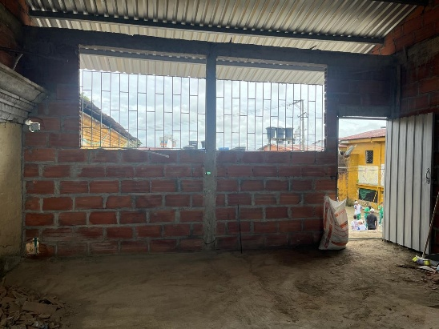
Previo al inicio de las labores constructivas, se detectó que el área destinada para la obra presentaba acumulación de residuos sólidos y escombros. En consecuencia, la Corporación procedió a ejecutar tareas de limpieza general y retiro de los materiales no aptos, dejando el espacio completamente despejado y adecuado para el inicio de las actividades. En la actualidad, el proyecto se encuentra en la fase final del proceso de selección del contratista para la ejecución de la mano de obra, con la previsión de iniciar las actividades constructivas el 23 de julio de 2025. Se estima que la reconstrucción y adecuación de las instalaciones tendrá una duración aproximada de 30 días calendario, conforme al cronograma establecido.

AVANCE IMPLEMENTACIÓN LUDOTECA
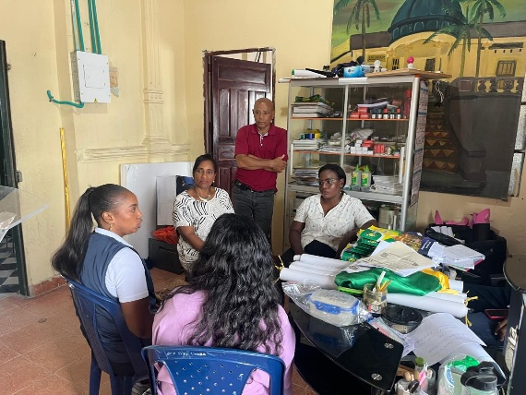
Durante el desarrollo de la obra, la trabajadora social encargada de la Ludoteca en Istmina, en otro municipio del departamento del Chocó, llevó a cabo diversas reuniones de coordinación con los actores clave del proyecto Ludoteca Transformando Vidas en Quibdó. En primer lugar, se reunió con el rector y el equipo docente del Colegio Santa Coloma, con el fin de realizar la transferencia metodológica de los lineamientos y estrategias que guiarán la gestión de la ludoteca. Este espacio se conceptualiza como un entorno integral que atiende las necesidades multidimensionales de los niños y adolescentes, promoviendo su desarrollo en diversas áreas. En la reunión, se presentó una explicación detallada de los cinco componentes esenciales que estructuran el funcionamiento de la ludoteca: promoción de espacios deportivos, acompañamiento psicosocial y fortalecimiento familiar, promoción cultural y artística, recuperación nutricional y responsabilidad ambiental. Cada uno de estos componentes fue contextualizado y adaptado a las características particulares de la institución y la comunidad educativa, asegurando una implementación adecuada y alineada con las necesidades locales.
Durante el encuentro, se expuso de manera pormenorizada el modelo metodológico de las Ludotecas Minuto de Dios, destacando los principios rectores y los criterios que guiarán el diseño y desarrollo de las actividades. El objetivo es garantizar que las propuestas pedagógicas, recreativas y culturales estén plenamente alineadas con los objetivos institucionales y los valores fundamentales de la comunidad educativa. En este sentido, se hizo especial énfasis en la creación de un ambiente seguro, inclusivo y estimulante, que propicie el desarrollo integral de los niños y adolescentes, permitiéndoles participar en actividades que favorezcan su crecimiento personal, social y educativo.
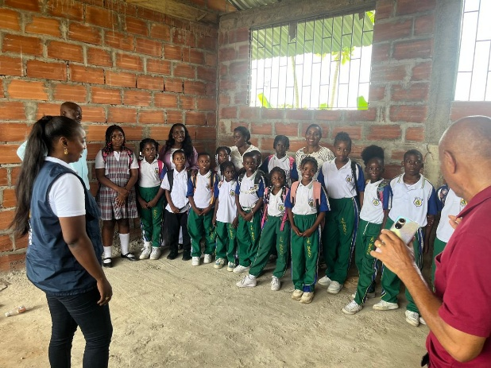
Simultáneamente, se realizó un proceso de acercamiento con los beneficiarios directos del proyecto, es decir, los niños y niñas del colegio, para identificar sus expectativas, inquietudes y necesidades. Este proceso de socialización resultó fundamental para ajustar las actividades a sus intereses y garantizar que el espacio favorezca su participación activa, su desarrollo emocional y su integración en el proceso educativo de la ludoteca. Por otro lado, se estableció una planificación detallada de los recursos materiales y logísticos necesarios para el adecuado funcionamiento de la ludoteca, contemplando la adquisición de mobiliario, material didáctico y suministros. Estos elementos serán suministrados una vez finalicen las obras de construcción, garantizando que el espacio sea completamente funcional y apto para el desarrollo de las actividades programadas.
Este enfoque colaborativo, que involucra tanto al equipo docente como a los beneficiarios y a los profesionales encargados de la implementación de la ludoteca, tiene como objetivo asegurar el cumplimiento de los objetivos establecidos. De esta manera, se busca ofrecer un espacio integral que promueva el bienestar, el desarrollo personal y la inclusión social de los niños y adolescentes, fomentando su participación activa y contribuyendo a su proceso de formación.

